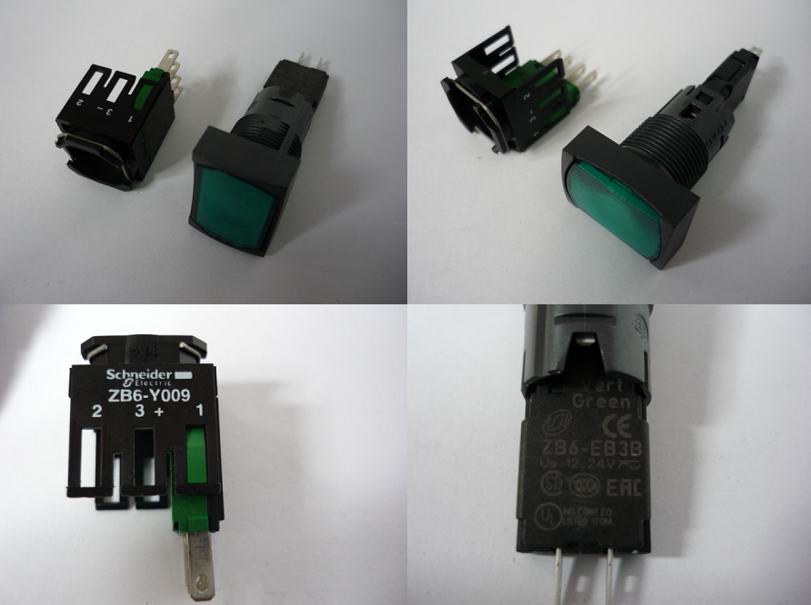

Код | Артикул | Наименование/ Бренд/  Поставщик | Место установки/Назначение
F0067883 |  | Кнопка XB6 DW3B1B | Гильотина с ЧПУ HVR 3100-6
 |  | Schneider
 |  | Ermaksan

